**Laporan Tugas Program 1**

**Kecerdasan Buatan**

1. **Analisis**

Masalah yang akan diselesaikan dalam Tugas Program 1 Kecerdasan Buatan ini adalah mencari nilai minimum dari sebuah fungsi dua variabel, yaitu :

$$f\left(x_{1}, x_{2}\right)= -\left(sin\left(x_{1}\right)cos\left(x_{2}\right)+\frac{4}{5}exp\left(1-\sqrt{x_{1}^{2}+x_{2}^{2}}\right)\right)$$

dimana fungsi tersebut memiliki batasan $-10{≤x}_{1}≤10$ dan $-10{≤x}_{2}≤10$.

1. **Strategi Penyelesaian Masalah**

Pada kasus ini, algoritma **Simulated Annealing** menjadi solusi dalam masalah mencari nilai minimum dari fungsi di atas. Algoritma **Simulated Annealing** adalah sebuah algoritma optimisasi dan minimisasi yang bersifat generik. Algoritma ini dapat digunakan untuk mencari nilai minimum global yang optimum dari sebuah fungsi.

Program minimasi ini dibuat dengan menggunakan bahasa pemograman **Python** dengan library math dan menggunakan Spyder Text Editor.

1. **Metode Penyelesaian**
2. Pertama, inisiasi fungsi dan parameter yang digunakan, dan tetapkan nilai dari temperature(100), final temperature(0.1), dan alpha(0.9999).

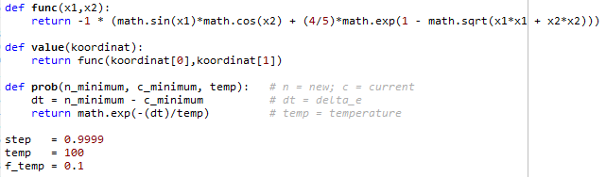

1. Kedua, mulai dilakukan pengambilan bilangan random untuk x1 dan x2 dalam batasan -10 dan 10. Nilai x1 dan x2 yang didapatkan tadi menjadi current koordinat, dan current minimum didapatkan dari perhitungan fungsi dengan x1 dan x2 pada current koordinat. Hasil dari current minimum dan current koordinat sementara akan menjadi best minimum dan best koordinat karena belum ada pembanding lain.

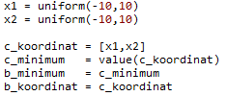

1. Lalu, masuk dalam kondisi perulangan ketika nilai temperature masih lebih tinggi dari final temperature maka akan dilakukan pengambilan angka secara random lagi untuk x1 dan x2 dan akan didapatkan nilai new koordinat dan new minimum.

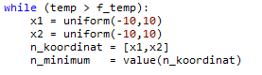

1. Akan dibandingkan mana nilai yang lebih optimum antara new minimum atau current minimum. Jika nilai new minimum ternyata lebih kecil dari current minimum, maka new minimum tersebut akan menjadi current minimum. Kemudian current minimum tersebut dibandingkan dengan best minimum, jika ternyata nilai current minimum lebih kecil, maka akan menjadi nilai best minimum begitupun current koordinat nya akan menjadi best koordinat.

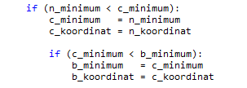

1. Namun, jika kondisinya nilai new minimum lebih besar dari nilai current minimum, maka akan dihitung probabilitas apakah nilai tersebut optimum dan akan diambil bilangan random antara 0 dan 1. Jika hasil probabilitas tersebut lebih besar dari bilangan random nya , maka nilai new minimum tersebut optimum dan akan menjadi current minimum begitupun dengan new koordinat akan menjadi current koordinat

.

1. Kemudian hitung penentu iterasi temperature.



1. Keluarkan hasil akhir yaitu nilai minimum, beserta koordinat nya.

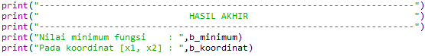

1. 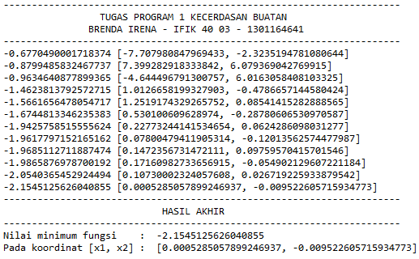**Screenshot Hasil Akhir**